Wortschatz zum Merken aus dem 15. Kapitel
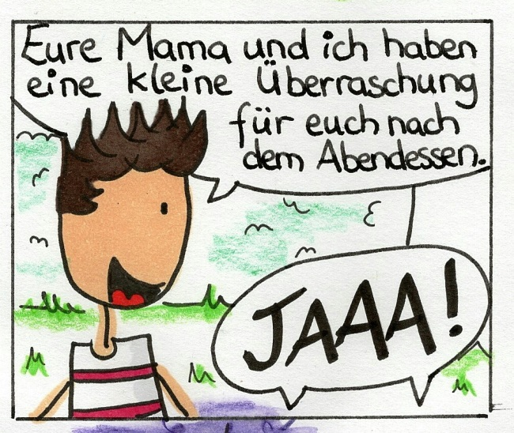  Page 127 |  | 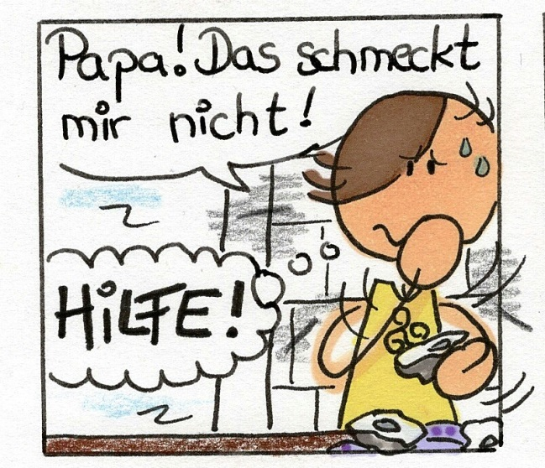  Page 128
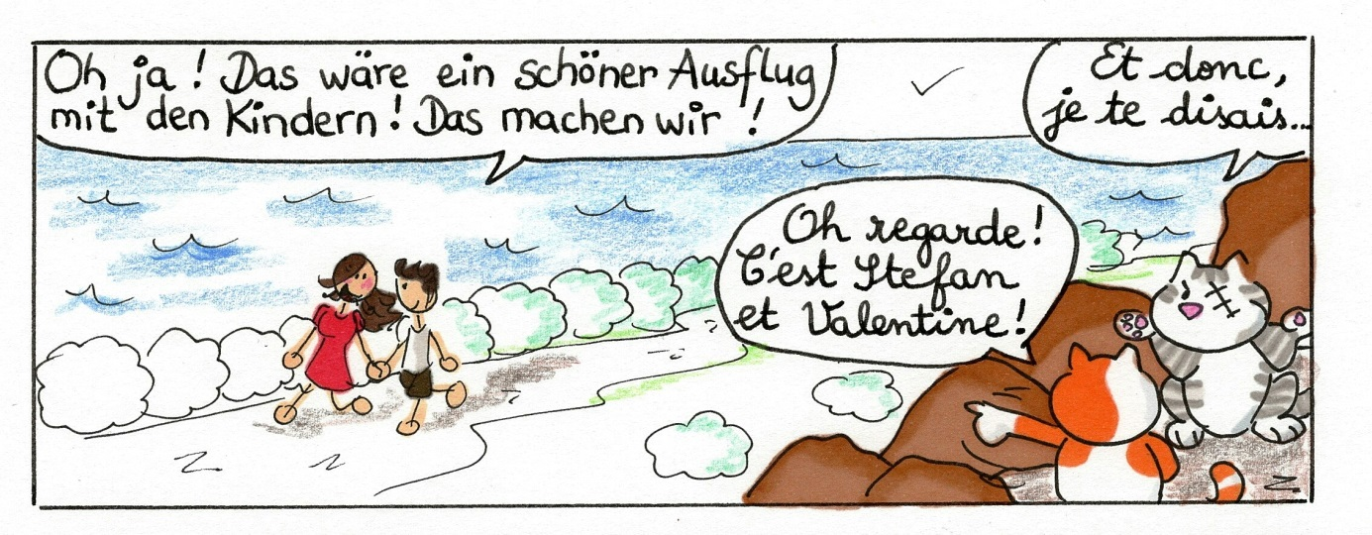
Page 133
die Überraschung | = la surprise | « Eure Mama und ich haben eine kleine Überraschung für euch nach dem Abendessen. »
das Abendessen | = le repas du soir
jemandem schmecken | = plaire (au goût) à quelqu‘un | « Papa! Das schmeckt mir nicht! »
probieren | = essayer / goûter | « Es ist schon mal super, dass du sie probiert hast! »
der Ausflug | = l‘excursion | « Oh ja! Das wäre ein schöner Ausflug mit den Kindern! Das machen wir! »

